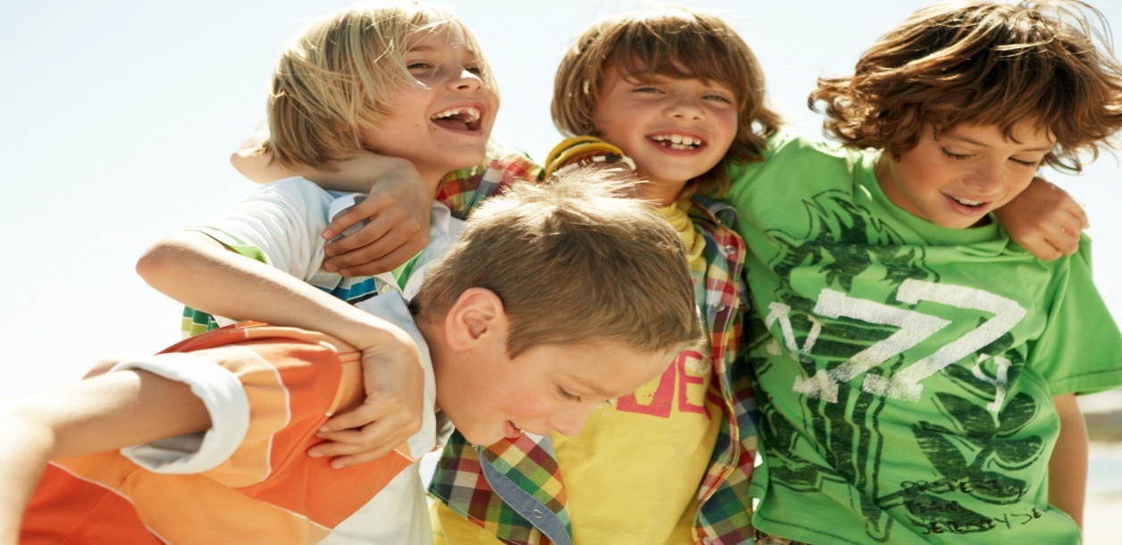
Ребенок среди сверстников.
Родители – самые близкие люди для ребенка. И хотят видеть своего ребенка счастливым. Умение общаться – это залог положительного эмоционального состояния человека. Неумение строить отношения ограничивает круг друзей, вызывает ощущение отверженности, может провоцировать личностные и поведенческие нарушения.
Дерево держится корнями, а человек – друзьями.
Нет друга – ищи, а нашел – береги.
В школьном детстве взаимодействие с взрослыми сохраняют ведущую роль в развитии ребенка. Ребенок общается с окружающими так, как общаются с ним взрослыми, в первую очередь родители. Помните, что ребенок воспроизводит модель поведения, усвоенную в семье. Он копирует жесты, интонации и отношение к людям. Если отношения в семье доверительные, то ребенок не будет испытывать трудностей в общении с другими людьми.
Общение со взрослыми важно для детей. С друзьями ребенок учится взаимному доверию, общению на равных, тому, чему взрослые не могут его научить.
Если ребенок находит общий язык со сверстниками, то испытывает психологический комфорт.
Кроме того, мл. школьный возраст – это время, когда закладывается фундамент будущей жизни в обществе. От того насколько дети успешно научатся выстраивать отношения, зависит их удовлетворенность профессиональной и личной жизнью в будущем.
Общение детей со сверстниками имеет ряд особенностей
( Р.С.Немов):
- Разнообразие коммуникативных действий. В общении со сверстниками дети производят много действий и обращений, которые редко встречаются в контактах со взрослыми: спорят, навязывают свою волю, приказывают, обманывают, жалеют.
- Эмоциональная насыщенность. Дети проявляют в 9-10 раз больше экспрессивно- мимических проявлений. Дети чаще одобряют ровесника и чаще вступают с ним в конфликтные отношения, чем при взаимодействии со взрослым. При этом развиваются коммуникативные умения: вести диалог, спор; слышать и слушать; вставать на точку зрения другого; работать сообща для достижения общей цели.
- Не регламентированность. Со взрослыми дети соблюдают общепринятые нормы поведения, а со сверстником используют раскованные действия: прыгают, кривляются, передразнивают, придумывают новые слова. Так ребенок проявляет себя.
Эмоциональная напряженность в детских отношениях значительно выше. Состояние конфликта - тяжелое испытание для ребенка. И взрослые должны помочь ему справиться с трудной ситуацией.
В дружбе есть хорошие и плохие периоды. Умение справиться с конфликтом – навык, которому должен научиться ребенок. Вы можете поддерживать ребенка, но ребенок должен научиться разрешать проблему сам.
Помогите ему в этом.
Оглянитесь вокруг и посмотрите, как ведут себя одноклассники вашего ребенка. Если все они ходят в школу самостоятельно, а вы или няня все еще провожаете и встречаете своего малыша, то он, скорее всего, стал изгоем в классе именно по этой причине. Дайте ему больше самостоятельности, и проблема исчезнет сама по себе.
Очень часто дети сами провоцируют конфликты, стараясь оказаться в центре внимания. Расскажите ребенку, что есть множество других способов заинтересовать сверстников.
- Делайте все возможное, чтобы ребенок чаще участвовал во внеклассных мероприятиях: праздниках, поездках, экскурсиях.
- Старайтесь не уводить его домой сразу после уроков, если его одноклассники собираются немного поиграть. Ничто так не сближает детей, как общение за пределами школы. Если ваш ребенок в этой внешкольной жизни участвовать не будет, то все ребята успеют сдружиться между собой, а он так и останется в классе чужаком.

